业务员商城分身入口：编码配置、客户所属与访问核对｜云上订货系统
商城分身用于给同一企业配置不同业务员集合的访问入口。核对这项功能时，应分别认入口编码、名单、客户当前所属和实际登录结果，再回原企业业务核商品、价格与订单。分享一条链接不会自动建立另一家企业，也不会自动交接客户或完成权限分配。

1 先确认分身入口属于同一企业
从管理端的“商城分身”配置页核对本企业入口，不用联营商家企业资料或员工账号页面代替。每个分身保存名称、入口编码、业务员集合与备注；列表提供专属链接及编辑、删除操作。这里的“分身”是按入口接续客户所属校验，不是给业务员开通另一家独立企业。当前岗位是否能进入配置页，还应以本人实际菜单和允许动作核对，不能用别人能看见的页面证明自己已获权限。
例如东区入口选择业务员甲、乙，西区入口选择业务员丙。客户本人登录后，需要认其当前档案所属业务员是否在目标名单中，而不是只看链接由谁分享。一个入口可以对应多人，名称写成某个人也不等于只允许那个人自己的员工账号登录。商品、订单、采购、仓库和资金仍应回原企业业务核对；分身名称不是新公司的编号，更不能拿来区分两套已经独立结算的账。
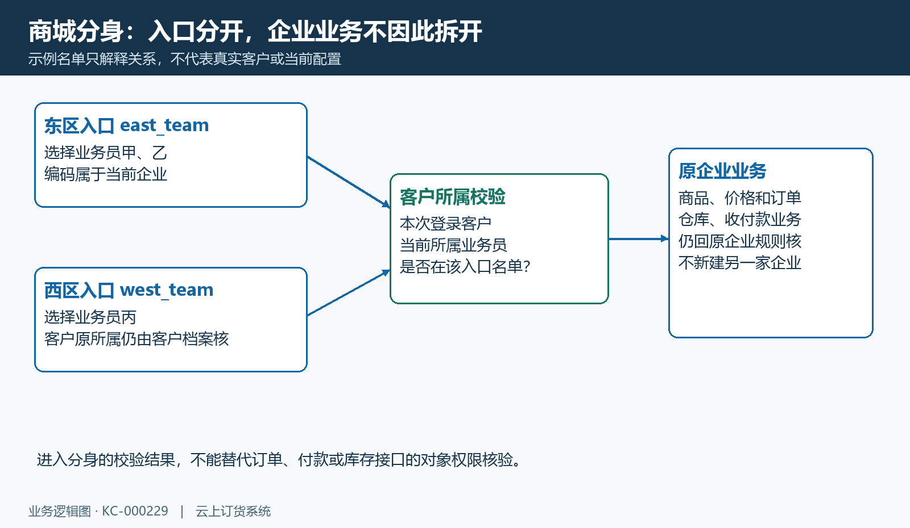
图1：同企业按入口配置业务员集合，再核客户当前所属，原企业业务仍分层处理。

2 开启总开关后，分别核单个分身保存
配置页先显示“开启商城分身”或“关闭商城分身”总开关。开启后读取该企业的分身列表并提供新增、编辑区域。先回读实际开关值，再准备单个入口资料；开关成功并不表示已经有可用分身，也不表示所有旧链接对应的名单都已正确。关闭分身校验同样不等于关闭企业商城、停用客户或取消订单，原业务要按其本身状态处理。
单个分身保存时，核名称、编码、备注与勾选人数，再按“保存分身”接收原反馈。成功后回列表认同一记录及专属链接；取消编辑只退出当前填写，不代已保存资料被删除。编辑、保存、列表加载各有自己的请求结果，某一步无反馈或网络异常时不要连续保存。输入框仍有值、开关仍亮着或旧列表还在，都不足以证明这次请求已完成；应回原记录重新确认，保留最先出现的提示和时间。
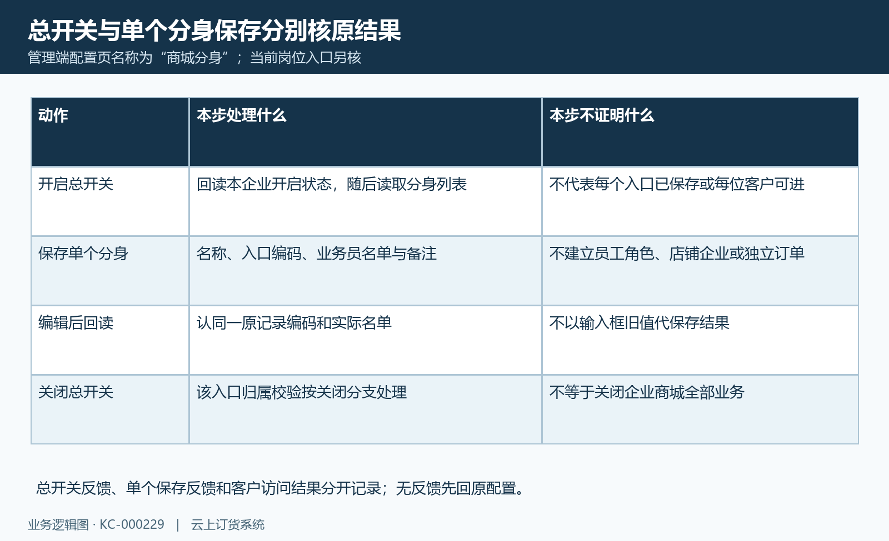
图2：总开关、单个分身保存、编辑回读与关闭结果分别核。

3 名称、入口编码与业务员名单逐项核
名称必填，页面输入最多五十字；备注页面最多二百字。手填入口编码须为四至三十二位字母、数字、下划线或中横线，避免用中文名称、空格和其他符号代替。编码留空时由系统生成，保存后以实际回显为准，不先猜生成值。相同企业的有效入口编码不能重复，编辑时是核当前记录以外的有效入口；仅名称相同、另一企业用了同一短名称，都不能当成本企业编码冲突的证据。
业务员可以多选，但至少选一人。保存会核所选员工是否属于当前企业且有效，已不存在或停用的对象不能靠原勾选残留通过。列表显示“业务员”不等于自动把所选人员的岗位改为销售，员工角色仍需在员工权限业务核对。保存员工名单和客户绑定员工也是两回事：客户尚未有所属业务员时，新增一个分身不会替该客户补归属。交接前把入口原记录、员工原身份与客户原档案分开认，避免按相似姓名重新建人。
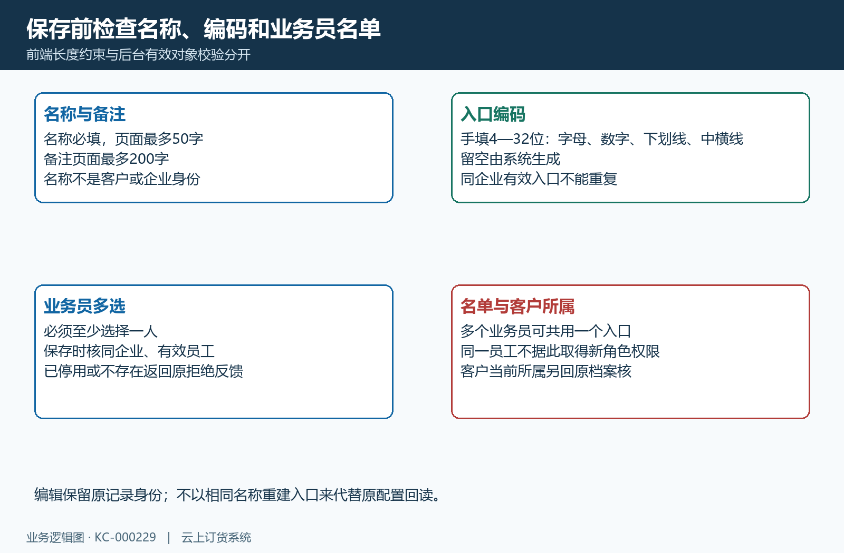
图3：名称与备注页面长度、编码规则和有效员工名单逐项核。

4 分享链接时核企业、编码和既有入口上下文
列表中的专属链接包含当前企业身份和该分身编码。复制后先认链接对应哪一条原入口，再交给需要访问的客户；“链接已复制”只说明复制流程给出反馈，不代表客户已经打开、登录或匹配所属。链接地址会按实际环境生成，不能把旧环境地址当成当前企业可用入口，也不要只截取编码一段就认为已完成分享。
账号中心接收到非空入口编码后会保留在本地，后续跳转也可能继续携带该编码。因而新打开的链接没有编码，并不必然意味着原入口上下文已清除。客户从旧收藏、旧消息或编辑前链接进入出现不符时，核本次实际企业及实际携带的入口，再对照当前列表；仅删除地址栏的一段内容不能证明这次按普通入口处理。页面保留的编码不是客户所属本身，换链接也不会自动把客户划到新的业务员名下。
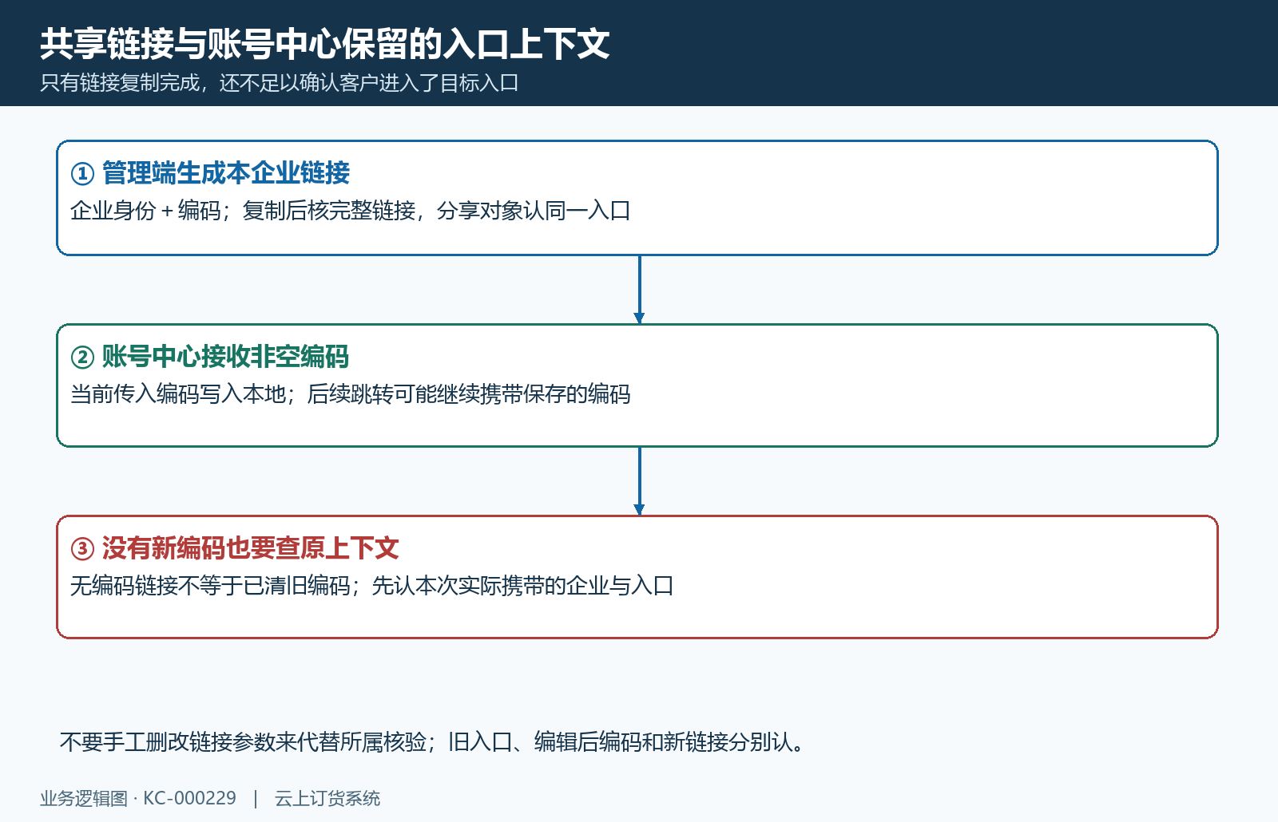
图4：新链接、账号中心保留编码和实际跳转携带的入口上下文分别核。

5 客户本人登录后核当前所属与实际反馈
核验访问时应认本人客户身份、所在企业及原客户档案。当前入口无效或已停用、账号未绑定客户、客户档案不属于该企业、客户未绑定业务员，以及当前业务员不在入口名单中，都是需要分项核的原因。匹配用客户当前所属，不用旧订单制单人、分享人或入口名称代替；客户归属已调整时，应按新所属重新核名单，而非根据旧分享成功记录认定仍可进入。
该登录分支的界面失败可能统一显示“账号不存在”。这句话不足以确定客户被删除，也不能直接指向密码或某一项后台原因；负责人需要回同企业、原入口及当前客户所属逐项确认。另一方面，无登录企业、功能关闭、实际请求没有编码或登录对象不是客户时，可以走跳过校验的分支。返回通过不能一概解释为客户已匹配目标名单，必须分清本次是否真的进行了所属比较。编码实际携带情况还要承接上一节的原入口上下文。
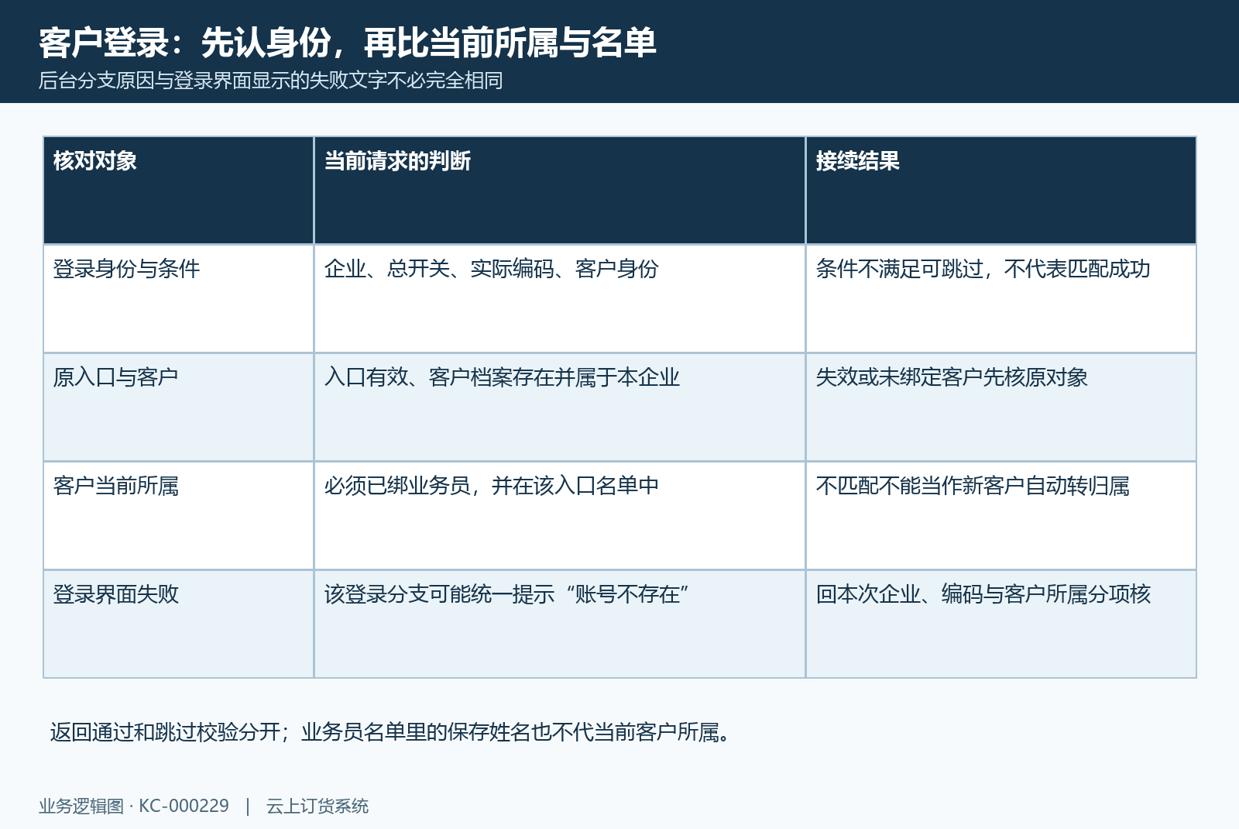
图5：客户身份、原入口、当前所属及界面首次反馈分项核，跳过不当匹配。

6 分身访问与商品、价格、订单权限分层核
分身配置没有单独填写商品范围、客户价格比例、仓库、订单审核权或收付款账户。选择了员工集合，只影响这条入口承接的客户所属判断，不能据此宣称商品为该业务员独有、客户价必然相同或库存资金已分账。客户进去以后，商品能否看见、选择哪种规格和单位、实际报价是多少，应按原企业商城与客户业务规则回核；员工管理端能否代客下单，也不是分身链接赋予的新权限。
客户登录通过以后，还要用原订单身份核查询、提交、付款与履约结果。当前入口校验不能代替所有订单、购物车或支付接口的对象授权证明，更不能把进入页面当作已下单或资金到账。订单金额、库存和原收付款记录有异常时，从同一原业务继续追查，不另建客户或另一家公司来掩盖访问归属问题。这样才能区分入口匹配失败与原业务自身的字段、状态或允许动作限制。
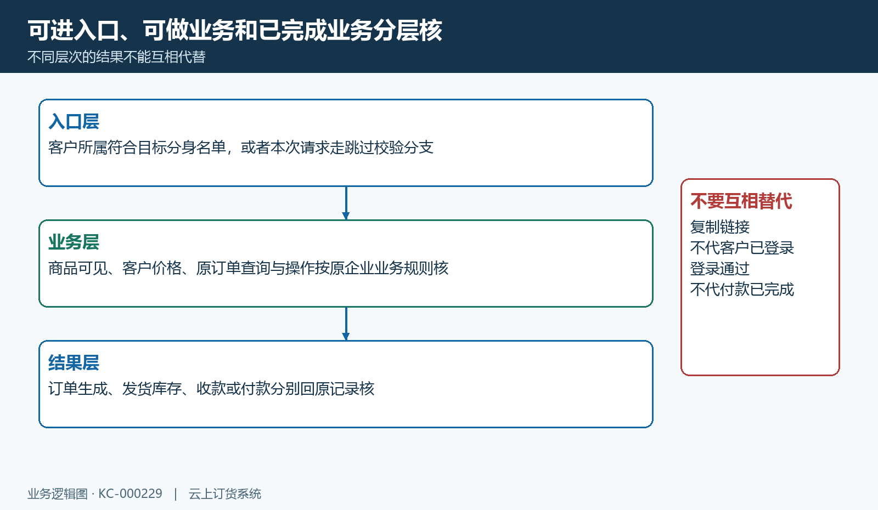
图6：入口通过、原业务权限和订单资金实际结果各有独立核对对象。

7 调岗、编辑和删除后分别回原结果
业务员调岗、停用或客户换所属，先核客户档案当前员工与入口保存名单。员工有效性在保存名单时核过，不代表旧保存记录会随所有人员变化自动重核或删除；旧列表里保存的姓名也不能代当前员工和客户关系。需要交接时按本企业职责处理员工权限、客户所属及入口名单，再分别回读，不把其中一项保存成功当作三项都完成。
编辑分身保留原记录身份，改编码或名单以后核当前实际值和实际新链接，旧链接不可默认继续指向同一有效编码。删除针对单个分身的有效记录，收到原结果后回列表确认；它不是删除客户档案、作废历史订单或清退预存款。关闭总开关与删除一条入口范围也不同，不应为处理一名客户不匹配而随意改变全企业开关。删除失败、原记录失效或列表仍旧时，先认同一原入口及首次反馈，不重复新建相似记录绕过。
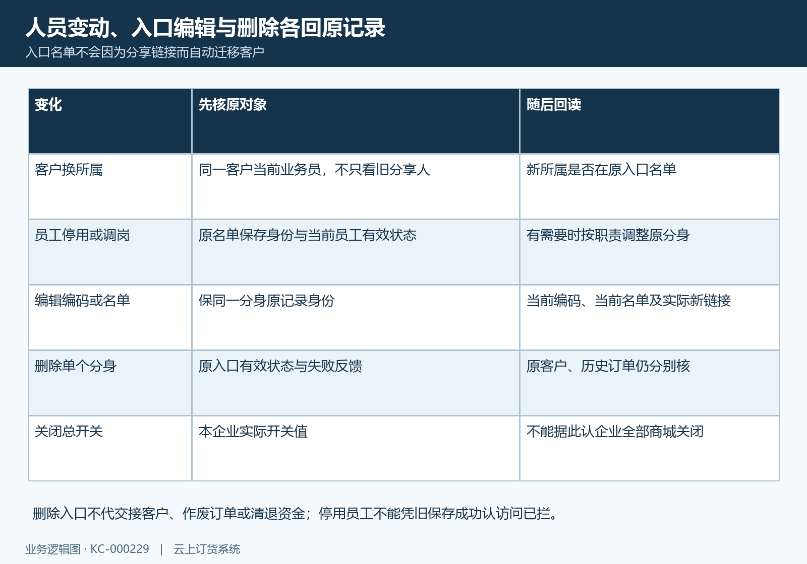
图7：调岗、客户换所属、编辑、删除及总开关各回原对象，不能互相代替。

8 同入口、同客户完成配置与访问交接
配置人员留下企业、原入口、实际编码、名单、开关和本次反馈，客户负责人接续本人客户身份、当前所属及实际访问结果。列表为空时先区别确实无有效入口、功能关闭、请求失败与旧值未更新；加载结束或看到空白，不直接当作全部删除成功。复制或保存无反馈时先回原记录，避免对同一入口连续保存、编辑和删除导致无法辨认最初结果。
交接结果应分成配置已回读、客户实际匹配或跳过、原业务实际结果三个部分。用同一客户和同一入口核对成功与受限情况，认本次企业、编码及允许范围，再回商品、价格与原订单处理具体业务。旧画面或之前一次成功不能证明目前部署、本人岗位、所有业务接口及新的所属关系都符合要求；这几项仍以实际对象和原反馈补核。涉及订单与资金时保原编号和关联，不用入口改名、客户重建或分享新链接替代原结果处理。
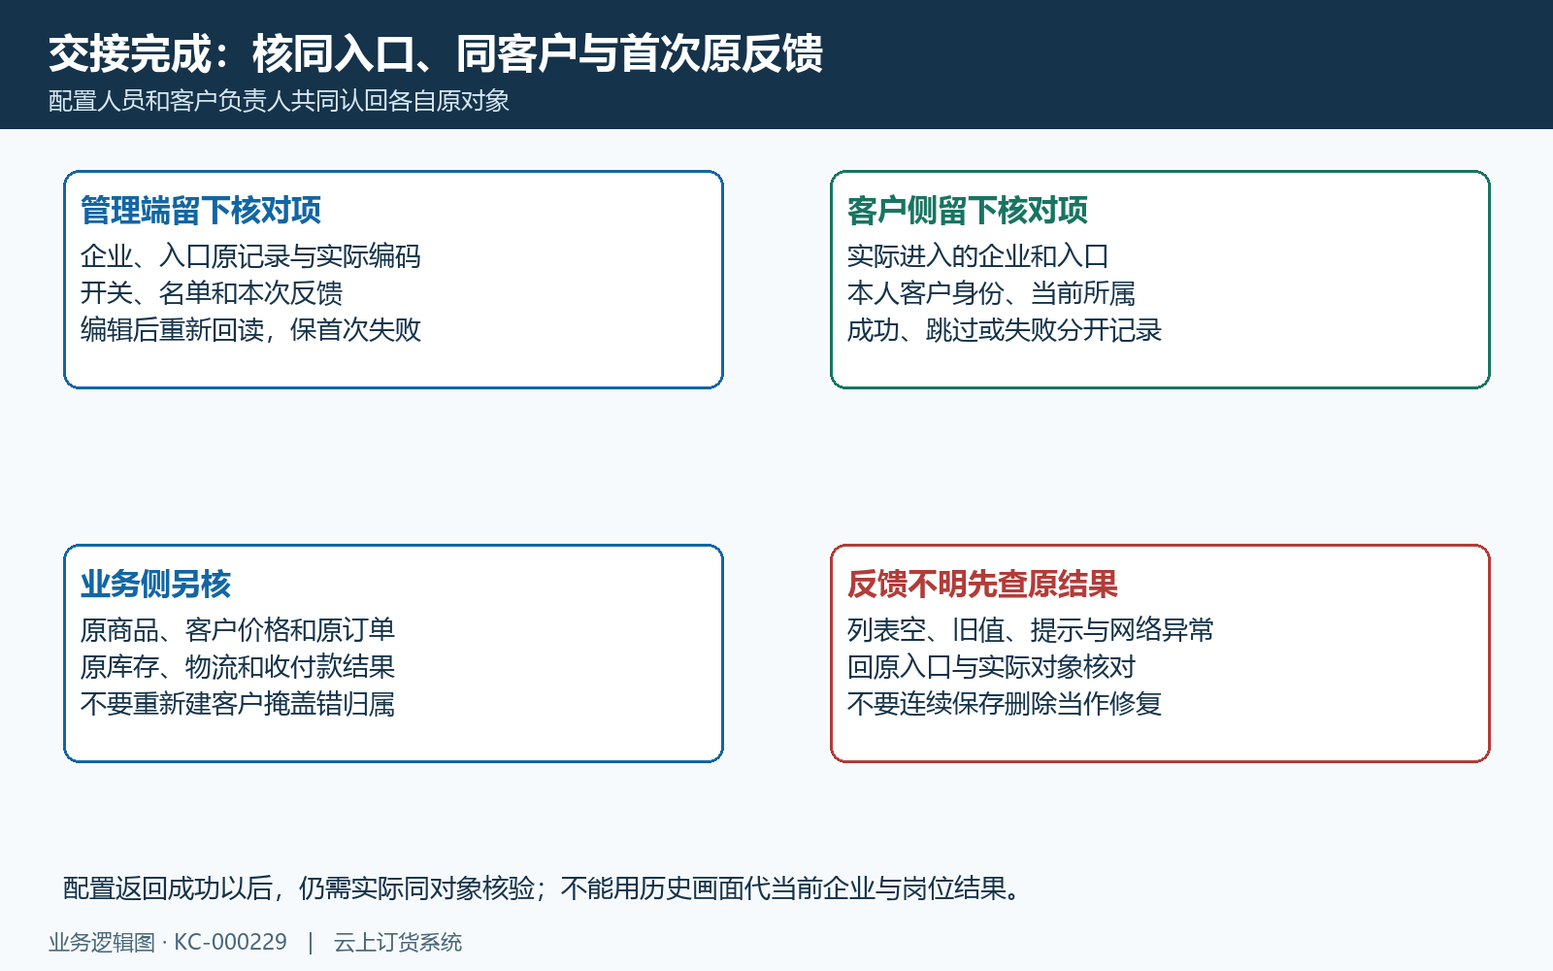
图8：配置人员与客户负责人交接同入口同客户原结果，不用旧画面认当前通过。

下一步学习
- 商城分身设置：专属入口、员工归属与客户访问核验｜云上订货系统
- 员工权限配置：角色、客户范围与仓库权限｜云上订货系统
- 小程序账号切换与退出：客户归属、旧清单与原订单核对｜云上订货系统

